**ג - מ ידע**

**31 י ולי 2020**

**י' אב תש"פ**

**נייד : 050/5459426**

**פקס: 02/6560615**

**ע"מ: 054851647**

**morgidon@mail.gov.il**

**לכבוד,**

**מר אילן סקולניק**

**מנכ"ל מוזיאון ידידי ציון**

**עו"ד ניר קימחי נציג הבעלים**

**הנדון :דוח פעולות במוזיאון לחודש יולי 2020**

|  |  |  |  |  |  |
| --- | --- | --- | --- | --- | --- |
| **מס** | **המועד** | **הנושא** | **פירוט הנושא** | **משתתפים** | **הערות/מחשבות** |
| **1** | **3.8.20** | **פע במוזיאון הכנה לביקור רוה"מ ושיחה עם המכללה לביטחון לאומי** | |  | **נדחה עקב הקורונה** |
| **2** | **6.8.20** | **שיחת רוה"מ בוטלה ובוצעה בזום** | |  | **נדחה עקב הקורונה** |
| **3** | **14.8.20** | **טקס הוקרה למשפחות שכולות של משטרת ירושלים, במעמד ראש העיר משה ליאון וחברי המועצה היהודית דרוזית ציונית** | |  | **נדחה עקב הקורונה** |
| **4** | **19.8.20** | **סיור הכנה במוזיאון לקבוצת עיוורים מתוכננת ל 4/8** | |  |  |
| **5** | **22.8.20** | **משרד רוהמ** | **סיור לבכירים** | **8** | **נדחה עקב הקורנה** |
| **6** | **22.8.20** | **פע עם דניאל, מנכל המוזיאון, לחיבור ותיאום היתרון הירושלמי / מערכת החינוך לקראת ספטמבר תשפ"א** | |  |  |
| **7** |  |  |  |  |  |
| **8** |  |  |  |  |  |
| **9** |  |  |  |  |  |
| **10** | **מסגרות וקורסים בוטלו עקב הנחיית הרמטכל** | | | | |

1. **מספר עוסק מורשה: 054851647.**
2. **חשבון בנק יהב , סניף 123, (ירמיהו 80 ירושלים), מס' חשבון 231582.**
3. **ג-מ ידע, גדעון מור 050/5459426 דוא"ל morgidon@mail.gov.il**
4. **לבקשתך אודה.**

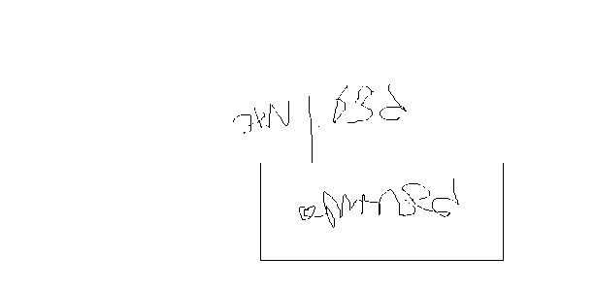

**ג - מ ידע**

**נצ"מ (דימ') גדעון מור**

**העתקים: עו"ד יגאל מור**